**Хід виконання завдання календар:**

Щоб створити календар спочатку ми скачали Photoshop.Дальше ми заходимо в нього Вибараємо вкладку *файл* створити 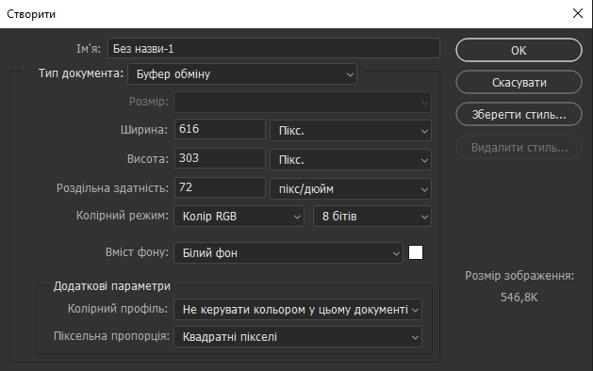

Дальше ми створюємо календарну сітку, робимо це за допомогою інструмента *Лінійка*

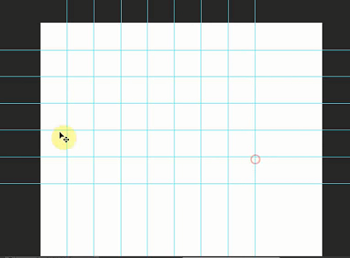

За допомогою цього інструмента ми робимо лінії вертикальні та горизонтальні щоб в подальшому було легше писати текст і вирівнювати його. Дальше ми нажимаємо на вкладку текст яка розташована зліва екрану



Длаьше вибираємо потрібний нам шрифт і його розмір

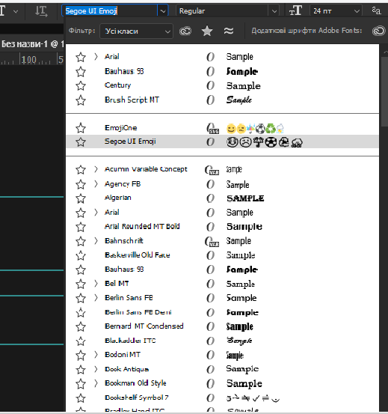

Я вибрав шрифт simple. Дальше вписуємо дні тижня і цифри.

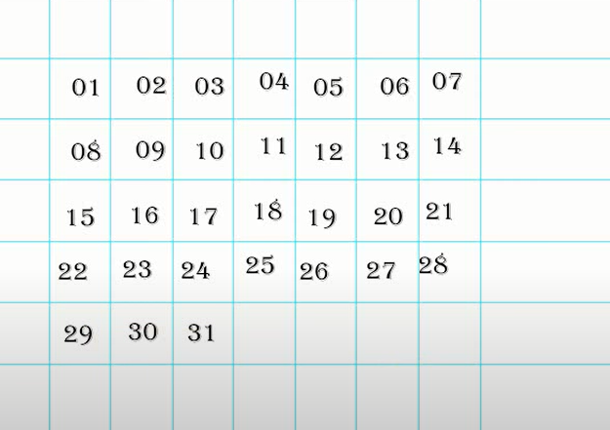

В нас получиться щоть подібне до зображення вище. Для того щоб вирівняти цифри потрібно вбрати інструмент “*прямокутна область*”

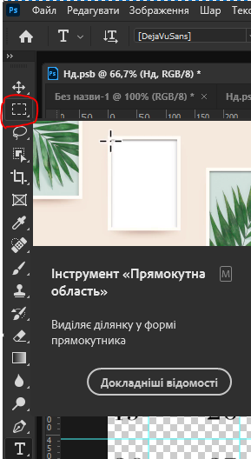

Дальше виділяєм перший рядок і заходимо в інструмент *“Переміщення”* і ставимо галочку біля автовиділення 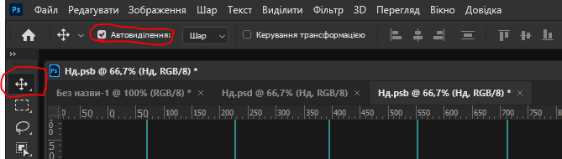

І також на панелі вибираємо *“Вирівнювання центру по вертикалі”*



Так пророблюємо з кожним рядком. Після чого повторяємо це зі стовпцями

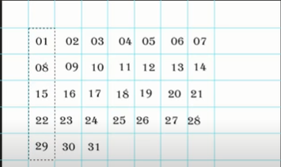

Виділяємо стовпець і вибираємо *“Вирівняти горизонтальні центри”*



Отже в нас має получитись наступний результат 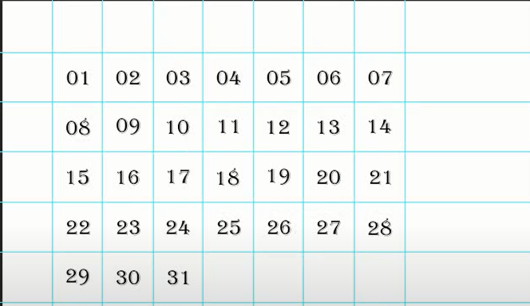

Дальше ми інструментом *“Переміщення”* виділяєм всьо полотно і справа нас має бути обведений кожен елемент

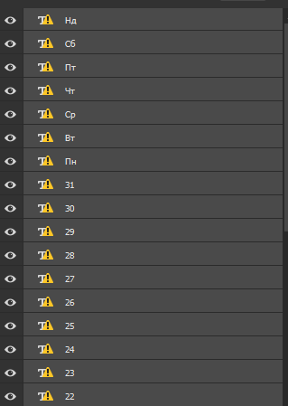

Нажимаєм правою кнопкою мишки по любому елементу і вибираємо *“Перетворити на смарт об’єкт”*

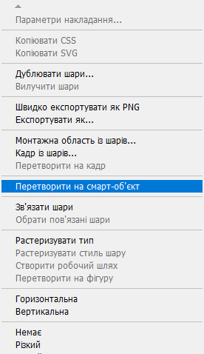

Після чого в нас буде наступний результат:

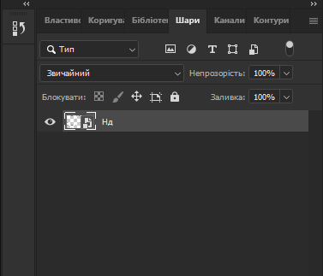

Для того щоб створити червоні цифри над суботою і неділею потрібно поміняти колір на червоний. Для цього нажимаємо ліву кнопку миші по об’єкту якому нам потрібно задати колір і вибираємо новий колір.

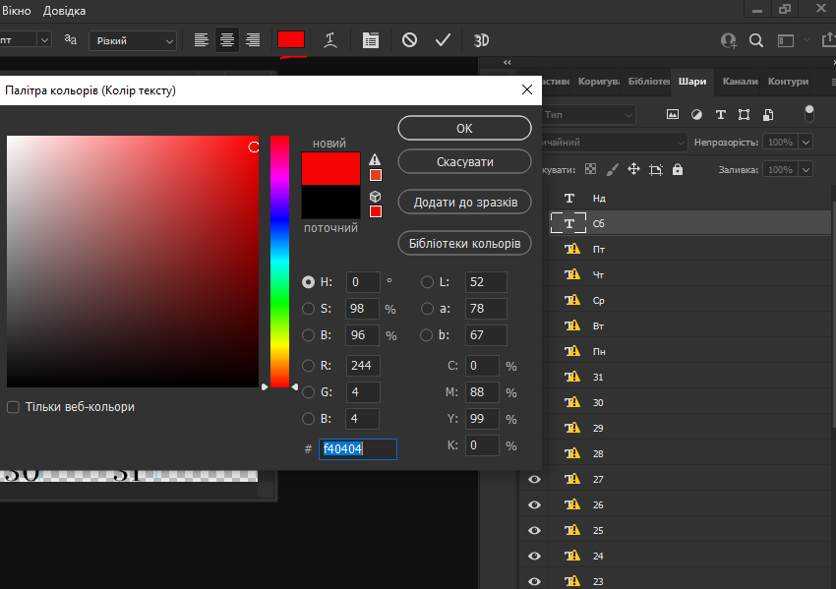

Щоб задати фон календарю я просто переніс картинку в фотошоп після чого вона зявилась

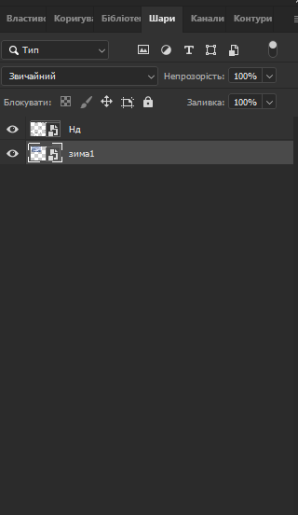

Важливо щоб вона була нижче нашого нещодавно створеного смарт-об’єкта. Оскільки якщо вона буде вища то наші цифри просто не буде видно. Дальше ми пишемо назву нашого місяця і все наш перший календарик Січень готовий



Для інших місяців повторяємо все те саме, просто міняючи цифри відповідно від місяця.